**2024 / 2025学年 （一）学期 上机实验报告**

**课程名称：面向对象程序设计(Java) 姓 名： 学 号：**

**指导教师： 蒲 飞 班 级：计科2023级 日 期： 2024.12.13**

**【一】上机实验内容及要求**

**实验要求：了解异常处理的概念，掌握文件读写的方法，并能用日期类Date实现对日期字符串的解析。**

**实验平台：JDK11+IDEA2023**

**实验内容：**

**1、**自定义一个日期处理类 **DateProcessor**，它包含一个 **static** 的方法 **parse**（即： **public static String parse(String str)** ），该方法可以实现从控制台输入的一段话中解析出年月日，并判断这一天是星期几？

# 假设：

1. 输入的那段话比较随意，但是都包含（且仅包含一次）“年”、“月”、“日”。 “年”前面的 4 位数字代表年；“月”前面的 2 位数字代表月，“日”前面的 2 位数字代表日。 若输入：“今天是 2023 年 xxx3 晚 3 天 11 月 30 日，请问今天是这个月的第几周”，则表示 2023 是年、11 是月、30 是日。
2. 年的数字 4 位；月的数字 2 位，日的数字 2 位。
3. 可以循环接收数据的输入，碰到 exit 结束。

运行效果如下图：

**[Info]** 请输入一段话，并回车！

今天是 2023 年 xxx3 晚 3 天 11 月 30 日，请问今天是这个月的第几周，星期几

**[result:]** 今天是 2023 年 11 月的第 30 天,星期四

**[Info]** 请输入一段话，并回车！

今天是 2021 年 01 月 02 日，我生日呢。

**[result:]** 今天是 2021 年 01 月的第 02 天,星期六

**[Info]** 请输入一段话，并回车！

exit

程序结束!

**运行截图：**

**代码另附：**

1. **从一个文件中读取一个班级所有学生的成绩信息，并计算学生的总成绩（即：总成绩=理科总成绩+文科总成绩）、理科总成绩、文科总成绩。请按照学生的总成绩排名（总成绩最高的排第一）；总成绩相同的情况下，按照理科总成绩排名；总成绩及理科总成绩都相同的情况下，按照文科总成绩排名；总成绩、理 科 总 成 绩 、 文 科 总 成 绩 都 相 同 的 情 况 下 ， 抛 出 异 常 ScoresCannotSortedException，并将女生排前面，遵循 LadyFirst 原则。请将最终的排名结果在控制台输出。同时，若存在异常，在抛出异常的同时，用红色输出成绩相同的学生信息。**

**结果按如下格式输出（如下图）：**

**注意：**

**1.输入文件见scores.txt（请关注文件开头的注释，编写程序时注释不能删除），文件中前四列分别是：学号，名字，年龄，性别；后面对应各科成绩，其中文科课程为语文、历史、地理；其它为理科课程。各学生学的理科课程不一定都一样。**

**2.结果中各课成绩无需严格按照图中顺序输出**

**3.异常处的包前缀无需跟图中同**

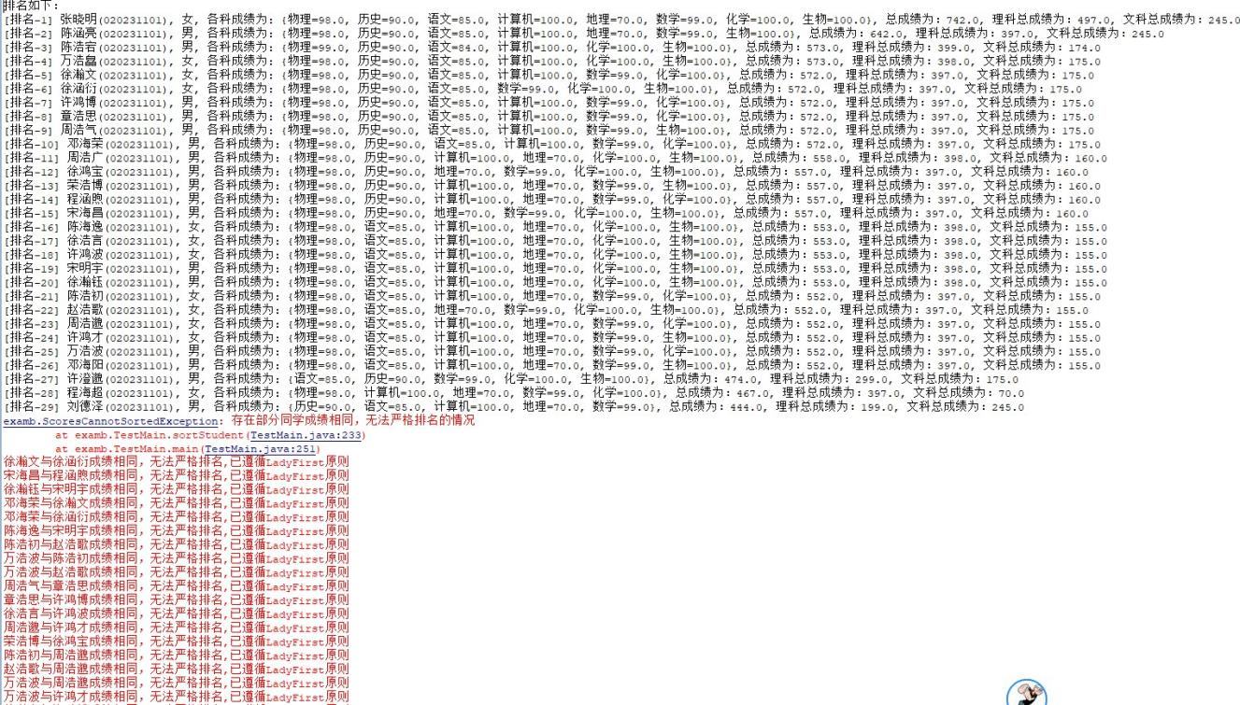

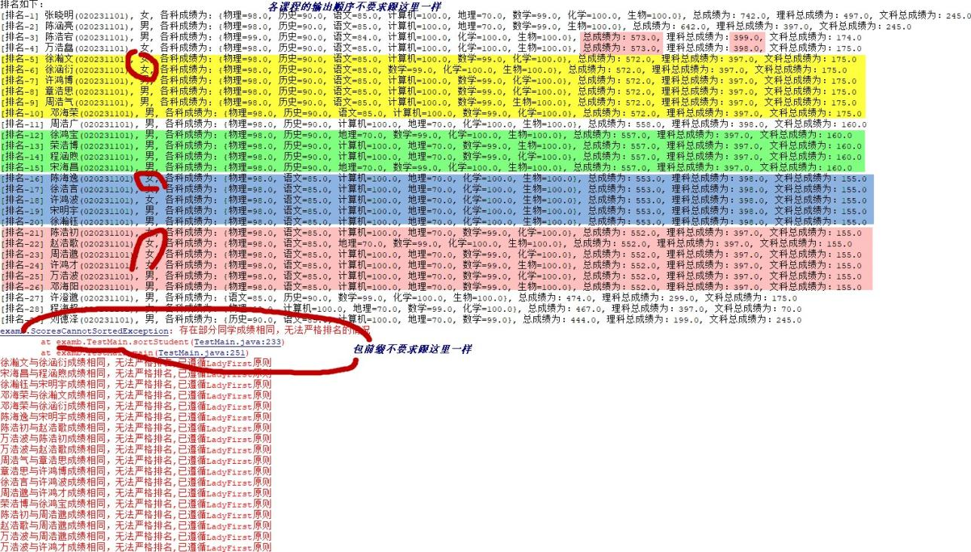

**运行截图：**

**代码另附：**

1. 读取一个文本文件中的各组数据，求各组数据的和，并写入原来的文件中。文件中一行算一个结果，数字间以空格相隔。

|  |  |
| --- | --- |
| 原文件 computing.txt | 写入结果数据后 computing.txt |
|  |  |

运行截图：

代码另附